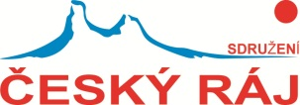
Přihláška na konferenci
Český ráj to na pohled
21. listopadu 2013 od 9 hod. v Rovensku pod Troskami
Na tuto konferenci zveme starosty obcí z Českého ráje, strategické partnery,
zástupce všech sedmi ORP a tří krajů.
Setkání se zúčastním
Vaše jméno a příjmení: | Organizace, kterou zastupujete:
Vaše telefonní číslo: | Vaše e-mailová adresa:
Odesláním této přihlášky na adresu info@cesky-raj.info potvrzujete svou účast a uhrazení účastnického poplatku na účet Sdružení Český ráj (126255017/0300, VS 131121).

